|  |  |  |
| --- | --- | --- |
|  |  |  |



**TECHNIQUES DE DÉVELOPPEMENT**

**INFORMATIQUE**

***(TDI*)**

*Niveau Technicien spécialisé*

|  |
| --- |
| **Rapport de projet de fin de formation**  **Conception et réalisation d’une application de gestion de stock** |

### Réalisé par :

### ▪ Ayoub elmarhraoui

### ▪ IDRISS AIT SIELARABI

**ISTA NTIC SYBA [2020/2021]**

# Glossaire

**ISTA** : Institut Spécialisé de Technologie Appliquée

Tri par ordre alphabétique

*(Texte Times new Roman 12 Interligne 1.5)*

# List des figures

[Figure 1 : modèle de conception de données MCD 12](#_Toc73283583)

[Figure 2 : Page authentification utilisateur 14](#_Toc73283584)

[Figure 3 : page accueil 15](#_Toc73283585)

[Figure 5 : Page ajoute Maintenance 16](#_Toc73283587)

[Figure 6 : Page Rechercher des Maintenances 17](#_Toc73283588)

[Figure 7 : Page ajoute de produit 17](#_Toc73283589)

[Figure 8 : page recherche des produits 18](#_Toc73283590)

[Figure 9 : page modifier de produit 18](#_Toc73283591)

[Figure 10 : Page ajoute de vente 19](#_Toc73283592)

[Figure 11 : Page recherche des ventes 19](#_Toc73283593)

[Figure 12 : Page modification de vente 20](#_Toc73283594)

[Figure 13 : page gestion des Fournisseurs 20](#_Toc73283595)

[Figure 14 : page modification du fournisseur 21](#_Toc73283596)

[Figure 15 : page gestion des utilisateurs 21](#_Toc73283597)

[Figure 16 : page modification des utilisateurs 22](#_Toc73283598)

[Figure 17 : page gestion des catégories 22](#_Toc73283599)

[Figure 18 : Page modification du catégorie 23](#_Toc73283600)

[Figure 19 : page gestion des commandes 23](#_Toc73283601)

[Figure 20 : page modification du commande 24](#_Toc73283602)

[Figure 21 : page gestion des produits retournes 24](#_Toc73283603)

[Figure 22 : page modification du produit retourne 25](#_Toc73283604)

[Figure 23 : forme de connexion à l'application de bureau 26](#_Toc73283605)

[Figure 24 : forme d’accueil à l'application de bureau 27](#_Toc73283606)

[Figure 25 : forme gestion de vente à l'application de bureau 27](#_Toc73283607)

[Figure 26 : forme Rechercher des ventes à l'application de bureau 28](#_Toc73283608)

[Figure 27 : forme gestion de maintenance à l'application de bureau 28](#_Toc73283609)

[Figure 28 : forme recherché des maintenances à l'application de bureau 29](#_Toc73283610)

[Figure 29 : forme gestion de produit à l'application de bureau 29](#_Toc73283611)

[Figure 30 : forme recherché des produits à l'application de bureau 30](#_Toc73283612)

[Figure 31 : forme gestion de produit retourné à l'application de bureau 30](#_Toc73283613)

[Figure 32 : forme gestion des fournisseurs 31](#_Toc73283614)

[Figure 33 : forme gestion des utilisateurs 31](#_Toc73283615)

# Liste des tableaux

[Tableau 1 : les opérations de les rôles de les d'utilisateurs 10](#_Toc73222019)

[Tableau 2 : modèle dictionnaire de données 10](#_Toc73222020)

# Table des matières

(*Times new roman 24 gras centré*)

*(Texte Times new Roman 12 Interligne 1.5)*

Introduction …………………………………………

**Chapitre 1. Titre du chapitre**

**Chapitre 2. Titre du chapitre**

2.2 Titre du paragraphe

2.2.1 Sous paragraphe

2.2.2

2.3

2.3.2

**…………………………………….**

**Conclusion**

**Références**

**Annexes**

# Introduction

Actuellement, le monde connaît une avancée technologique considérable dans tous les secteurs et cela grâce à l'informatique qui est une science étudiant les techniques du traitement automatique de l'information. Elle joue un rôle important dans le développement de l'entreprise et d'autres établissements.

Avant l'invention de l'ordinateur, nous enregistrions toutes les informations manuellement sur des supports en papier ce qui engendrait beaucoup de problèmes tel que la perte de temps considérable dans la recherche de ces informations ou la dégradation de ces dernières. Ainsi, jusqu'à présent, l'ordinateur reste le moyen le plus sûr pour le traitement et la sauvegarde de l'information. Cette invention à permis d'informatiser les systèmes de gestion de données des entreprises, ce qui est la partie essentielle dans leur développement aujourd'hui. les Magasins que vente et réparation des produit font partie des entreprises que l'informatique pourra beaucoup aider En effet, Cela nécessite la saisie et l'analyse des données Gestion rationnelle, efficace et rapide, or et jusqu'à ce jour, la gestion manuelle est encore la plus dominante. Nous remarquons ainsi la mauvaise organisation du travail dans la Magasins lors de la recherche d'une information ou lors de la création des statistiques, l'information n'est pas toujours précise et disponible d'où la nécessité d'introduire l'informatique dans les Magasins.

Vu cet état de fait, notre projet de fin de cycle a pour objectif de concevoir et mettre en œuvre une application web et desktop interactive, fiable, conviviale et facile à intégrer dans l'environnement de travail des Magasins.

Notre mémoire est organisé en trois chapitres principaux :

Le premier chapitre porte sur Contexte général du projet. La spécification des besoins nous permettra de délimiter notre problématique et les objectifs visés.

Le deuxième chapitre porte sur la conception et Analyse, il regroupe toutes les étapes de notre processus de développement en utilisant le langage de modélisation MERISE.

Le troisième et dernier chapitre est consacré à la réalisation où nous allons définir tout les outils qui nous ont permis de concevoir notre application web et desktop, quelques interfaces y seront présentées. Notre travail s’achèvera par une conclusion générale.

**CHAPITRE 1 :**

**CONTEXTE GENERAL DU PROJET**

#### (Times new Roman 24 gras centré)

## Contexte général du projet : *(Times new Roman 16 gras)*

Comme dans le cas de la plupart des entreprises particulièrement qui vendent et réparent du matériel électronique comme les téléphones et les ordinateurs et leurs composants, elles doivent consigner les données telles que les produits vendus, matériels réparé, les produits en stocks et d’autres opérations. La méthode traditionnelle utilisée est d’enregistrer les données généralement dans des carnets ou des fichiers Excel, ce qui conduit à la combinaison des difficultés dans la gestion de ces données.  
 Dans la recherche des solutions pratiques qui facilitent notre type de processus, nous avons proposé une solution technique à travers notre projet de fin d’étude, qui est deux modèles d’application informatique qui rendent le même processus de gestion des données facilement en comparaison à la méthode traditionnelle: une application web et une application de bureau.

### 1.1 Présentation de l’existant et problématique : *(Times new Roman 14 gras)*

L'étude de l'existant consiste à analyser le fonctionnement actuel d’une activité particulière.

Cette étude va aboutir à une critique de l'existant qui détermine les points négatifs de l'organisation du travail déjà mise en place et dégage les problématiques rencontrées ainsi que les améliorations possibles à apporter. **(1/2 à 1 page)**

*(Times new Roman 12 Interligne 1.5)*

En raison de l’importance des données, il ressort clairement d’après l’étude que la méthode traditionnelle (carnets, fichiers Excel, …) de gestion des ventes, des réparations et de stock ainsi que les informations personnelle des fournisseurs est extrêmement difficile en raison de grande quantité des données qu'il faut registre.

Parmi les problématiques rencontrées :

* Personnaliser un carnet ou un fichier pour chaque catégorie particulier, et à mesure que les catégories augmentent, cela devient plus difficile.
* Perte de temps.
* Difficulté de modifier ou supprimer une donnée particulière.
* Difficulté de chercher, de filtrer et classer les données de façon différentes.
* Difficulté de faire des statistique tel que les produit les plus vendus, ou le jour, mois et l'année dans les quelle les ventes sont augmentées ou l'inverse.
* Niveau de sécurité des données faible.
* Difficulté de faire des rapports de manière automatique.
* Découvrir l'état de stock d'une manière difficile.

Pour les figures :

Les figures doivent être nettes avec un titre contenant le numéro du chapitre (en gras et centré), par exemple.

**Figure x.2. Titre de la figure**

(X : numéro du chapitre).

**Tableau x.1. Titre du Tableau**

|  |  |  |  |
| --- | --- | --- | --- |
|  |  |  |  |
|  |  |  |  |
|  |  |  |  |

### 1.2 Solution proposée et objectifs du projet : *(Times new Roman 14 gras)*

Dans cette partie, le stagiaire propose sa solution informatique pour dépasser les problèmes cités dans la partie « X.3 Présentation de l’existant et problématique », et ce dans le cadre d’un projet dont il présente les objectifs et les avantages. **(1/2 à 1 page)**

*(Times new Roman 12 Interligne 1.5)*

**CHAPITRE 2 :**

**ANALYSE ET CONCEPTION DU PROJET**

#### (Times new Roman 24 gras centré)

## 2. Analyse et conception du projet *(Times new Roman 16 gras)*

### 2.1 Les besoins fonctionnels : *(Times new Roman 14 gras)*

**Gestion des ventes et réparations**:

- Créer, modifier et supprimer des ventes et réparations.

- Recherche des ventes et réparations par jour, mois, jour, mois ou entre deux dates.

**Gestion de stock des produits :**

- Créer, modifier et supprimer des produits.

- Créer, modifier et supprimer des catégories.

- Recherche des produits par catégorie.

**Gestion des fournisseurs :**

- Créer, modifier et supprimer des fournisseurs.

- Créer, modifier et supprimer des commandes.

- Créer, modifier et supprimer de détails commande.

**Gestion d’utilisateur :**

- Créer, modifier et supprimer des utilisateurs.

**Gestion des produits retournés aux fournisseurs :**

- Créer, modifier et supprimer des produits retournés.

**Statistique des ventes et réparations :**

- le montant total de tous mois par cette année.

- Le montant total de tous les jours de cette mois.

**Authentification :**

- Login par nom d'utilisateur et mot de passe.

|  |  |  |
| --- | --- | --- |
| administrateur | Vendeur | gérer le stock |
| Gestion des ventes et réparations  Gestion de stock des produits  Gestion des fournisseurs  Gestion d’utilisateur  Gestion des produits retournés aux fournisseurs | Gestion des ventes et réparations  Gestion de stock des produits | Gestion de stock des produits  Gestion des fournisseurs  Gestion des produits retournés aux fournisseurs |

Tableau 1 : les opérations de les rôles de les d'utilisateurs

### 2.2 Choix de la méthode de conception :

Merise est une méthode d'analyse, de conception et de gestion de projet complètement intégrée, ce qui en constitue le principal atout. Elle a fourni un cadre méthodologique et un langage commun et rigoureux à une génération d'informaticiens français.

Issue de l'analyse systémique, la méthode Merise est née dans les années 1970, à la demande du ministère de l'industrie, et a surtout été utilisée en France, par les SSII de ses membres fondateurs (Sema Metra, ainsi que par la CGI Informatique) et principalement pour les projets d'envergure, notamment des grandes administrations publiques ou privées.

La conception du système d'information se fait par étapes, afin d'aboutir à un système d'information fonctionnel reflétant une réalité physique. Il s'agit donc de valider une à une chacune des étapes en prenant en compte les résultats de la phase précédente. D'autre part, les données étant séparées des traitements, il faut vérifier la concordance entre données et traitements afin de vérifier que toutes les données nécessaires aux traitements sont présentes et qu'il n'y a pas de données superflues.

### 2.3 Modèle 1 :

|  |  |  |
| --- | --- | --- |
| Propriétés | Description | Type |
| NumFournisseur | Numéro du Fournisseur | Entier |
| TelFournisseur | Téléphone du Fournisseur | Chaine de caractères |
| AdresseFournisseur | Adresse du Fournisseur | Chaine de caractères |
| NomFournisseur | Nom du Fournisseur | Chaine de caractères |
| NumUtilisateur | Numéro d’utilisateur | Entier |
| Nom | Nom d’utilisateur | Chaine de caractères |
| Prénom | Prénom d’utilisateur | Chaine de caractères |
| Tel | Téléphone d’utilisateur | Chaine de caractères |
| Adresse | Adresse d’utilisateur | Chaine de caractères |
| Rôle | Rôle d’utilisateur | Chaine de caractères |
| Login | Login d’utilisateur | Chaine de caractères |
| PassWord | Mot de passe d’utilisateur | Chaine de caractères |
| NumCategorie | Numéro de la catégorie | Entier |
| NomCategorie | Nom de la catégorie | Chaine de caractères |
| NumReparation | Numéro de la réparation | Entier |
| TitreReparation | Titre de la réparation | Chaine de caractères |
| PrixReparation | Prix de la réparation | Réel |
| DateReparation | Date de la réparation | Date |
| Commentaire | Commentaire sur la réparation | Chaine de caractères |
| NumProduit | Numéro de Produit | Entier |
| NomProduit | Nom de Produit | Chaine de caractères |
| QuantiteStockee | Quantité stockée de Produit | Entier |
| Prix | Prix de Produit | Réel |
| NumCommande | Numéro de Commande | Entier |
| DateCommande | Date De la Commande | Date |
| QuantiteCommandee | Quantité de produit commandé | Entier |
| DateVente | Date du Vente | Date |
| PrixVente | Prix du Vente | réel |
| QuantiteVendu | Quantité Vendu | Entier |
| PrixUnitaireDeGros | Prix Unitaire de Produit De Gros | Réel |
| NumProduitRetourne | Numéro de Produit retourne | Entier |
| DateRetoure | Date de Produit retourne | Date |
| CommentaireProduitRetourne | Commentaire de Produit retourne | Chaine de caractères |
| QuantitéProduitRetourne | Quantité de Produit retourne | Entier |

Tableau 2 : modèle dictionnaire de données

### 2.4 Modèle 2 :

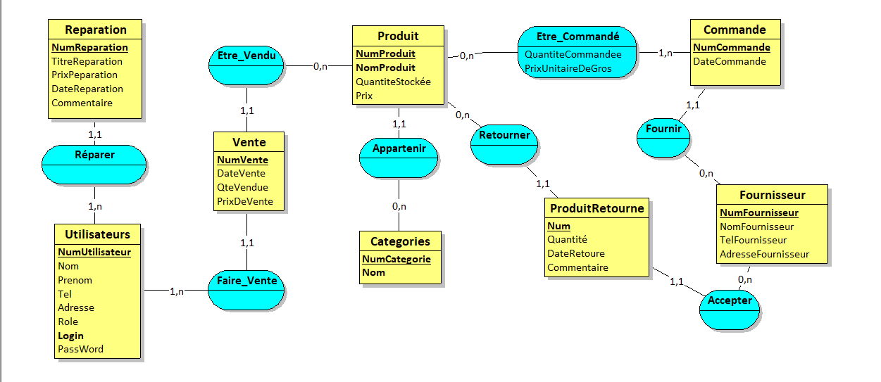

Figure 1 : modèle de conception de données MCD

### 2.5 Modèle 3 :

### Fournisseur = (NumFournisseur, NomFournisseur, TelFournisseur, AdresseFournisseur);

* **Utilisateurs** = (NumUtilisateur, Nom, Prenom, Tel, Adresse, Role, Login, PassWord);
* **Categories** = (NumCategorie, Nom);
* **Reparation** = (NumReparation, TitreReparation, PrixPeparation, DateReparation, Commentaire, #NumUtilisateur);
* **Produit** = (NumProduit, NomProduit, QuantiteStockée, Prix, #NumCategorie);
* **Commande** = (NumCommande, DateCommande, #NumFournisseur);
* **Vendre** = (#NumProduit, #NumUtilisateur, DateVente, PrixVente, QuantitéVendu);
* **EtreCommandé** = (#NumCommande , #NumProduit, QuantiteCommandee, PrixUnitaireDeGros);
* **ProduitRetourne** = (NumProduitRetourne, QuantitéProduitRetourne, DateRetoure, CommentaireProduitRetourne*, #NumFournisseur, #NumProduit*);

|  |
| --- |
| **CHAPITRE 3 :**  **REALISATION ET MISE EN ŒUVRE**  *(Times new Roman 24 gras centré)* |

## 3. Réalisation et mise en œuvre : *(Times new Roman 16 gras)*



Figure 2 : Page authentification utilisateur

*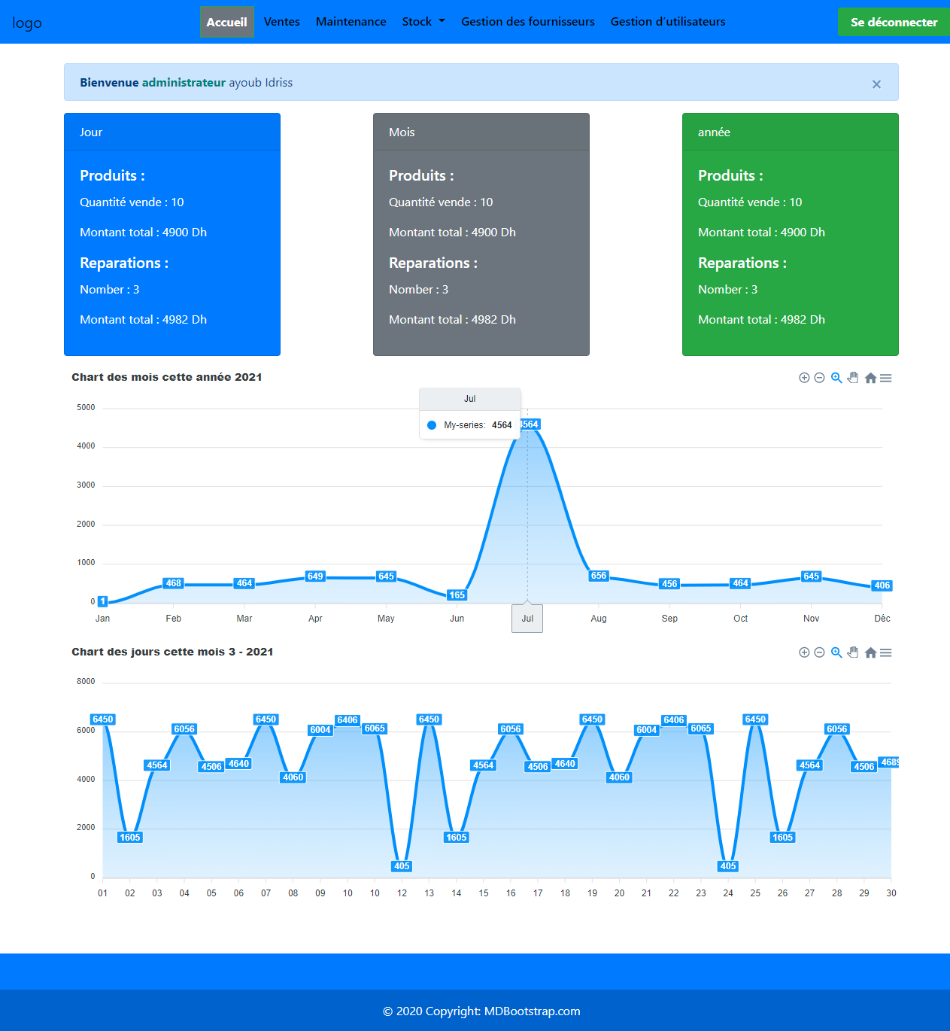*

Figure 3 : page accueil

**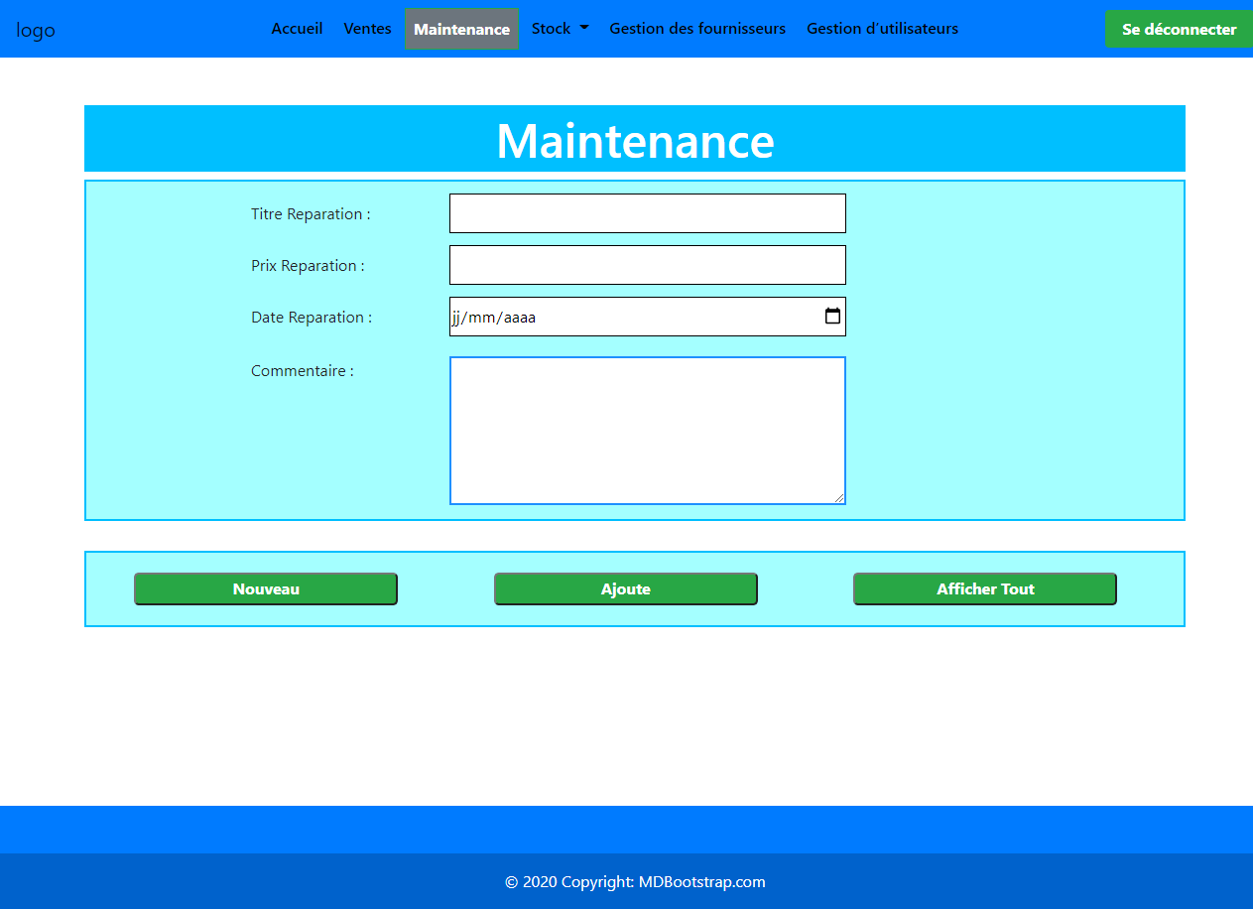**

Figure 5 : Page ajoute Maintenance

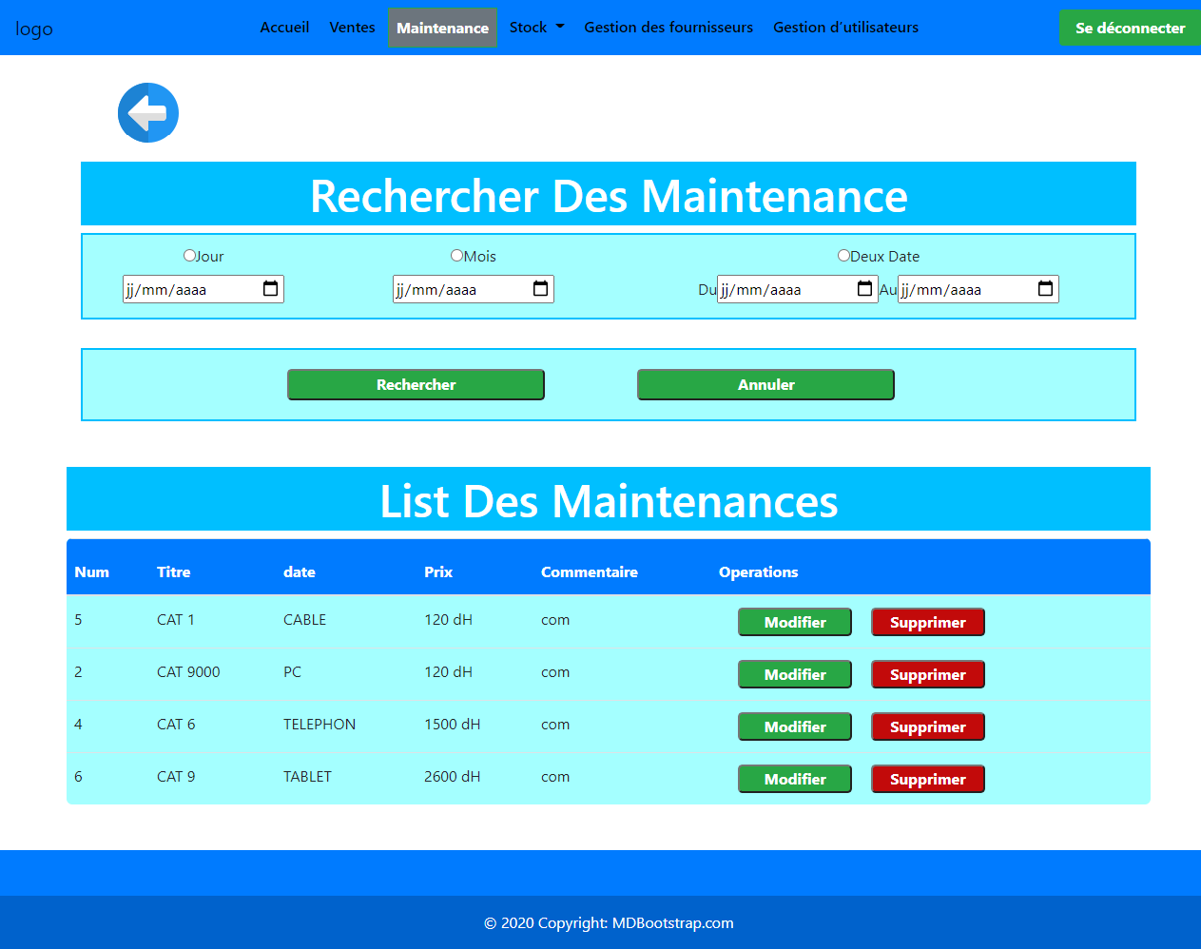

Figure 6 : Page Rechercher des Maintenances

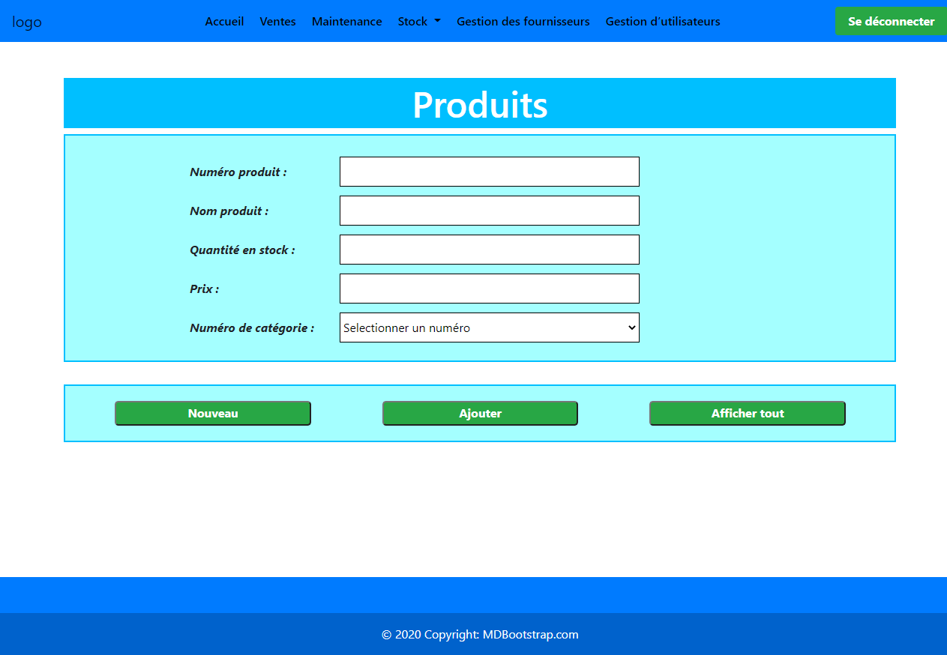

Figure 7 : Page ajoute de produit

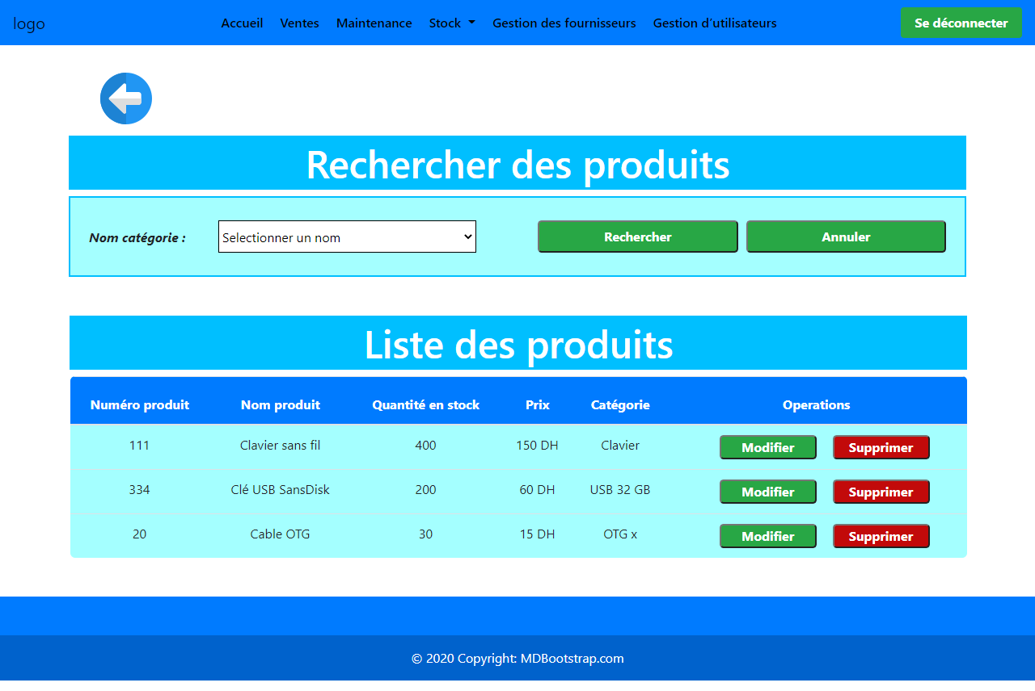

Figure 8 : page recherche des produits

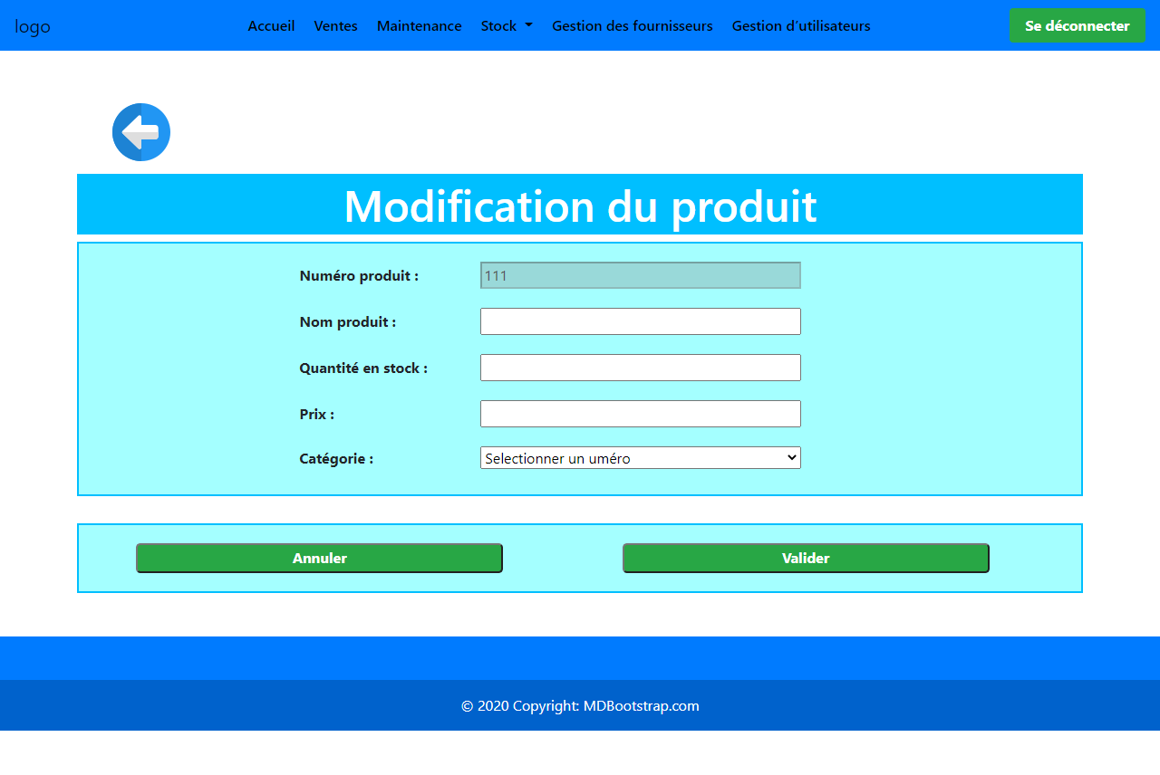

Figure 9 : page modifier de produit

### C:\Users\ayoub\AppData\Local\Microsoft\Windows\INetCache\Content.Word\Gestion Ventes.png

Figure 10 : Page ajoute de vente

### screencapture-localhost-4200-Gestion-Ventes-Rechercher-2021-05-29-21_00_06

Figure 11 : Page recherche des ventes

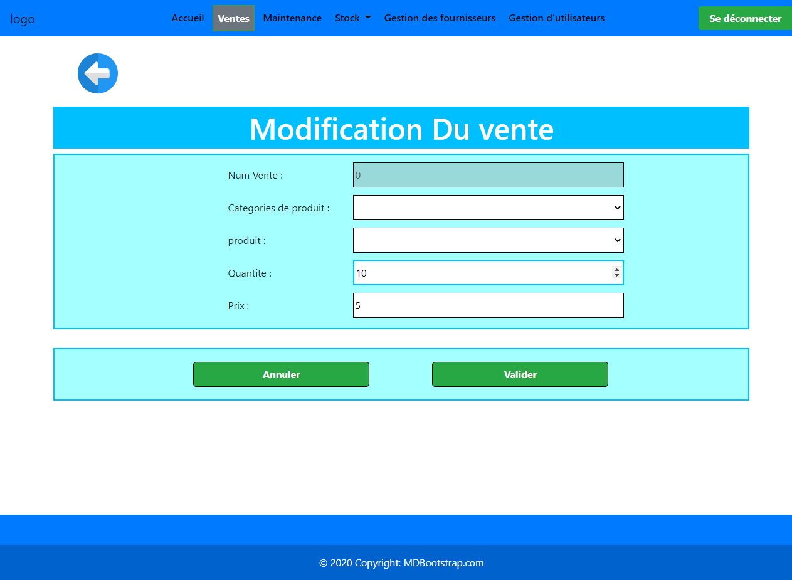

Figure 12 : Page modification de vente

### Gestion des Fournisseurs

Figure 13 : page gestion des Fournisseurs

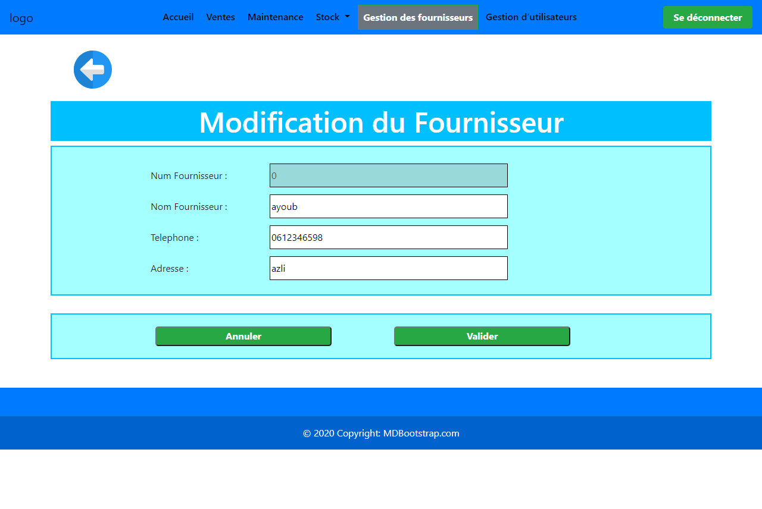

Figure 14 : page modification du fournisseur

### Gestion Utilisateurs

Figure 15 : page gestion des utilisateurs

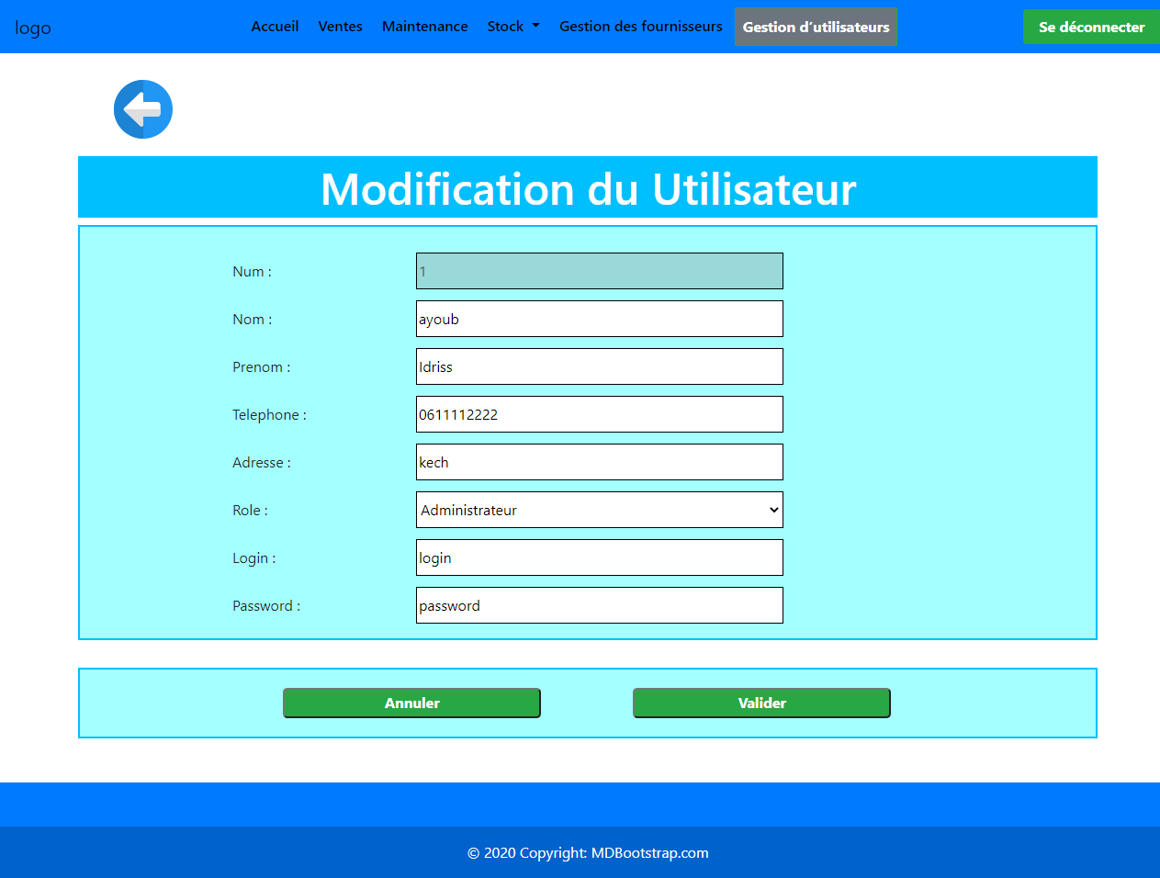

Figure 16 : page modification des utilisateurs

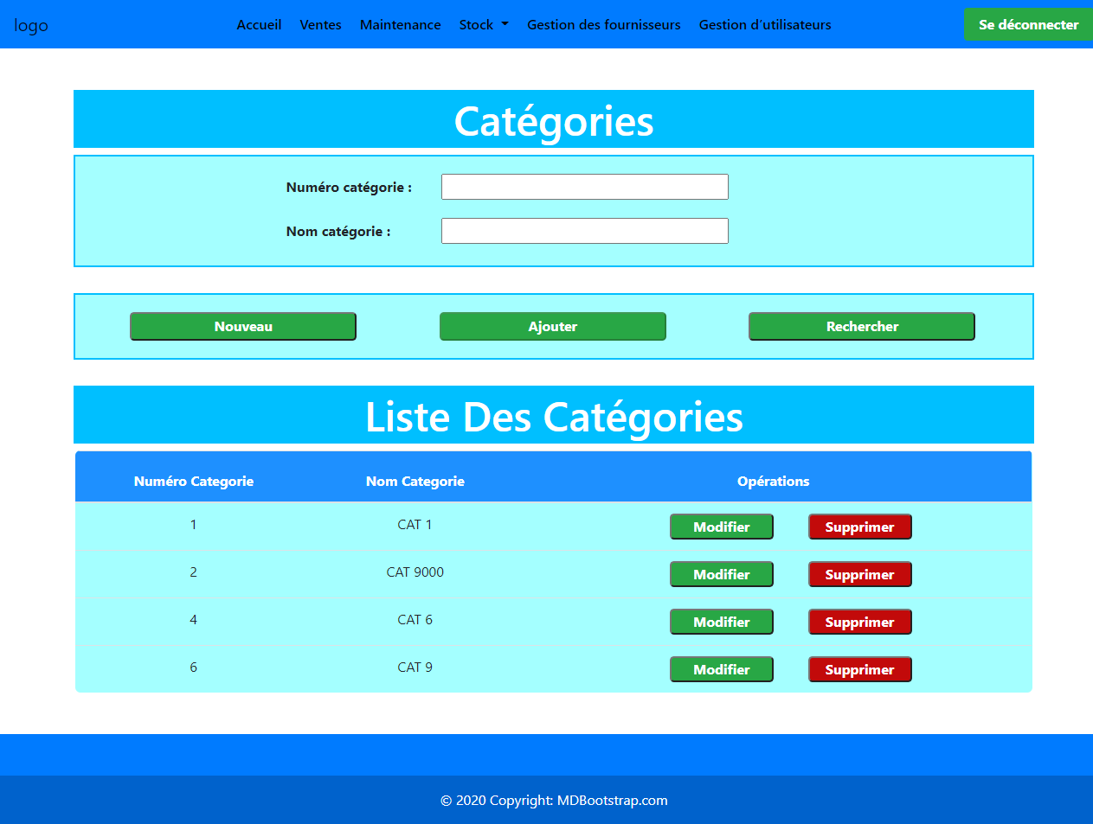

Figure 17 : page gestion des catégories

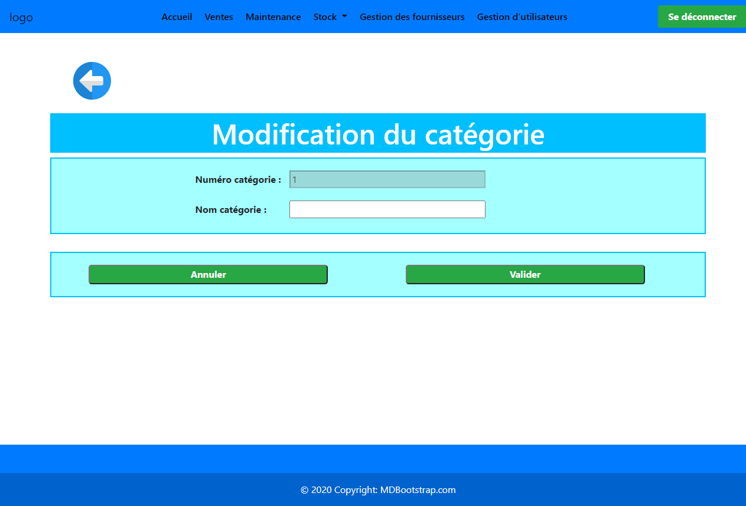

Figure 18 : Page modification du catégorie



Figure 19 : page gestion des commandes

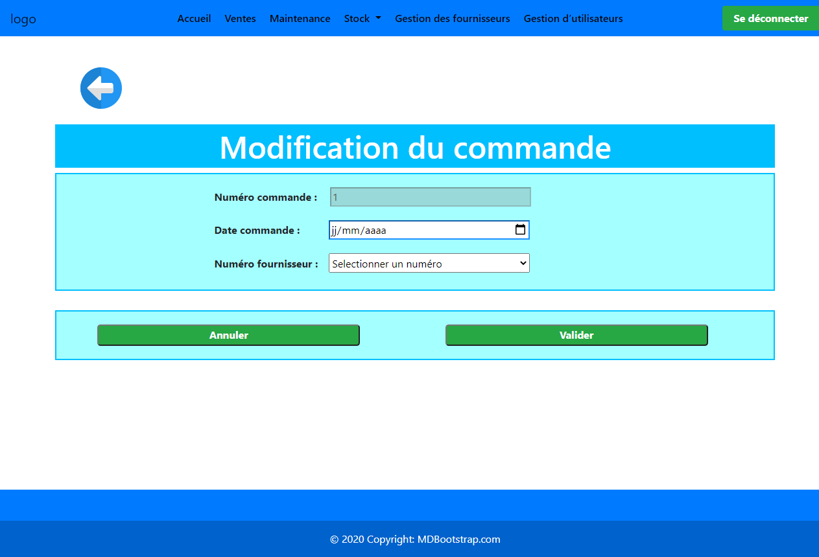

Figure 20 : page modification du commande

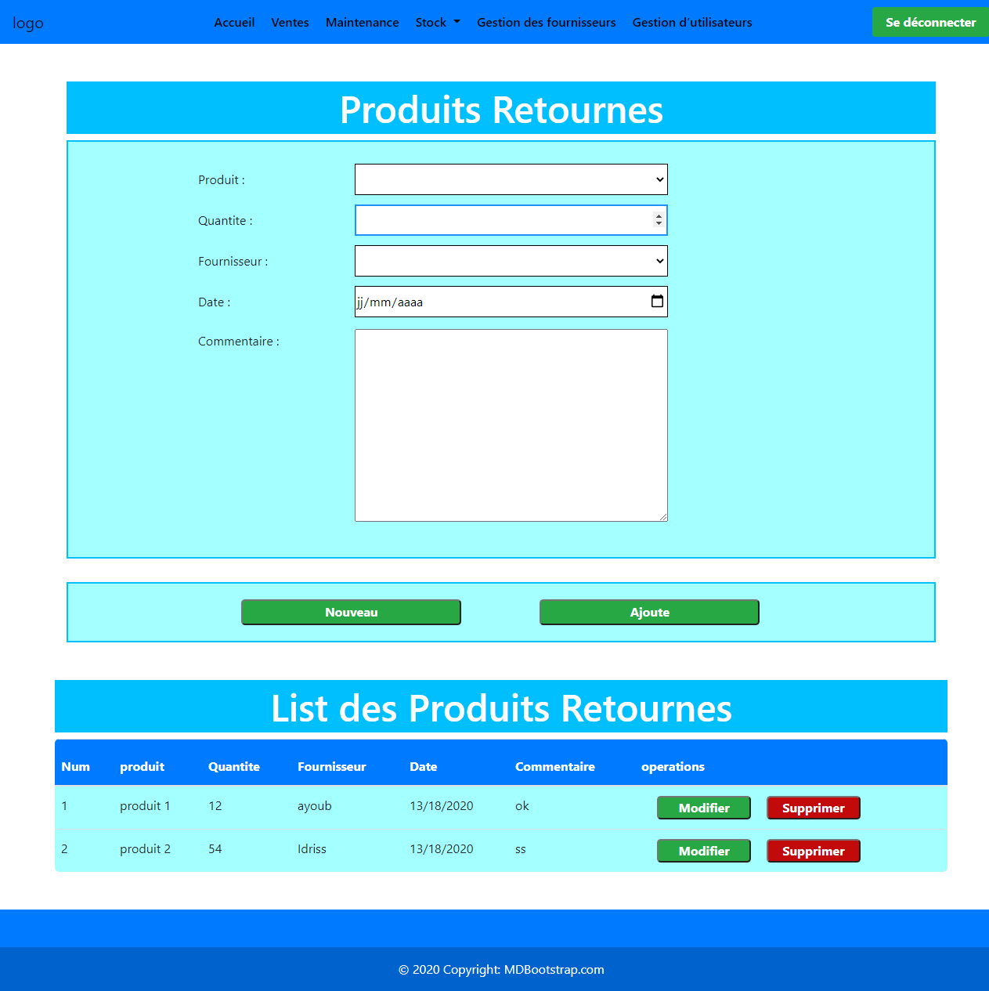

Figure 21 : page gestion des produits retournes

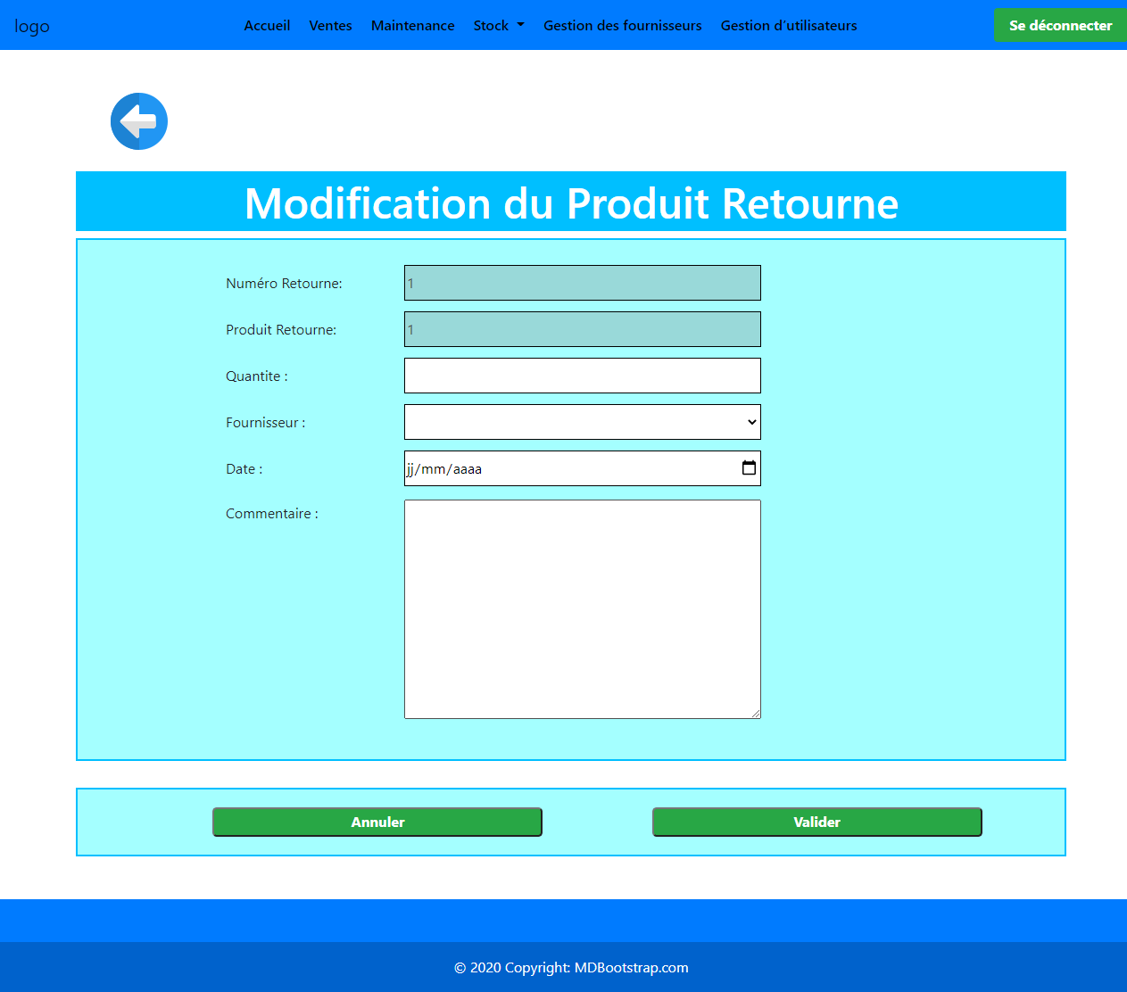

Figure 22 : page modification du produit retourne

# Application desktop :

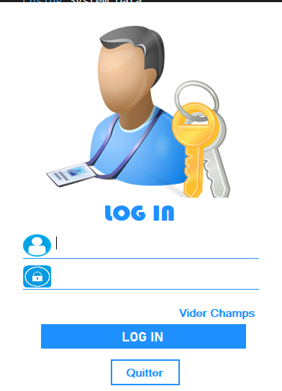

Figure 23 : forme de connexion à l'application de bureau

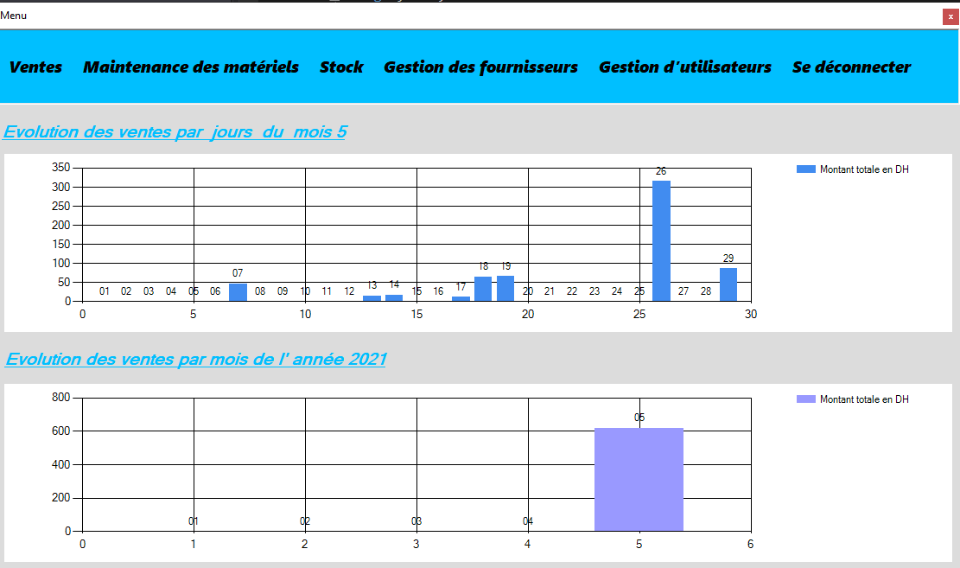

Figure 24 : forme d’accueil à l'application de bureau

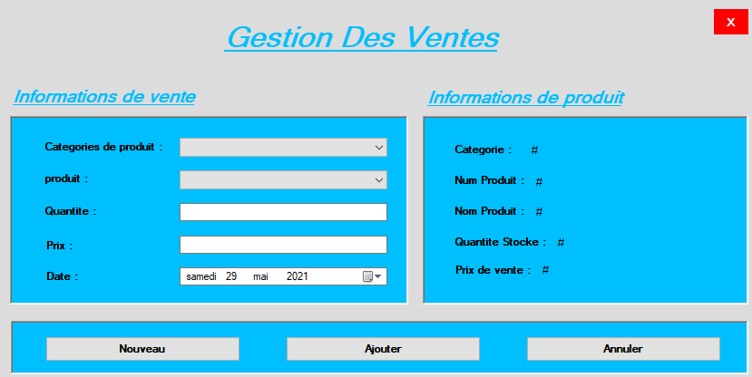

Figure 25 : forme gestion de vente à l'application de bureau

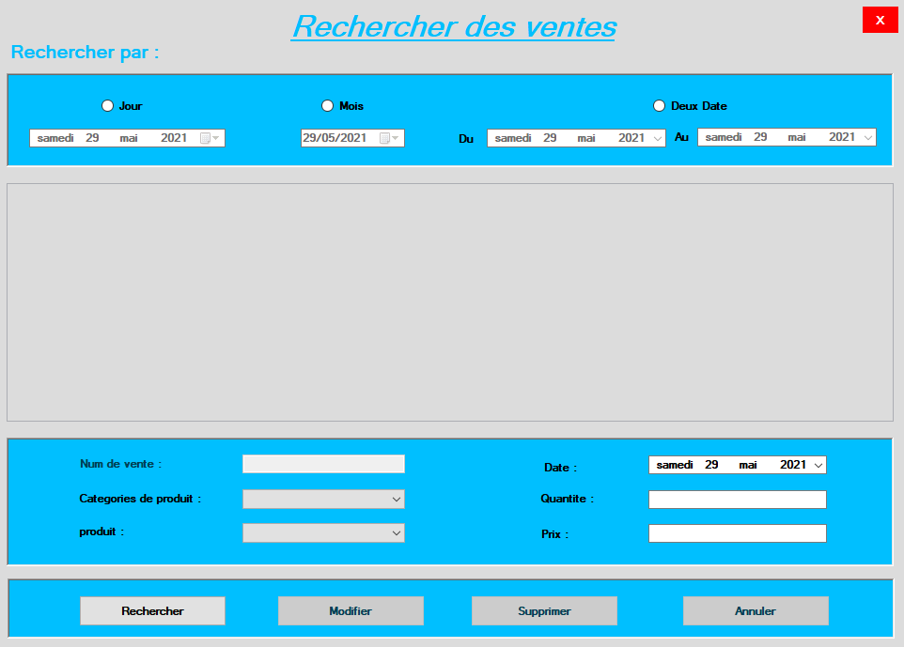

Figure 26 : forme Rechercher des ventes à l'application de bureau

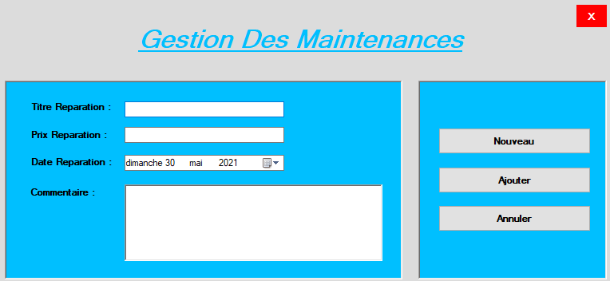

Figure 27 : forme gestion de maintenance à l'application de bureau

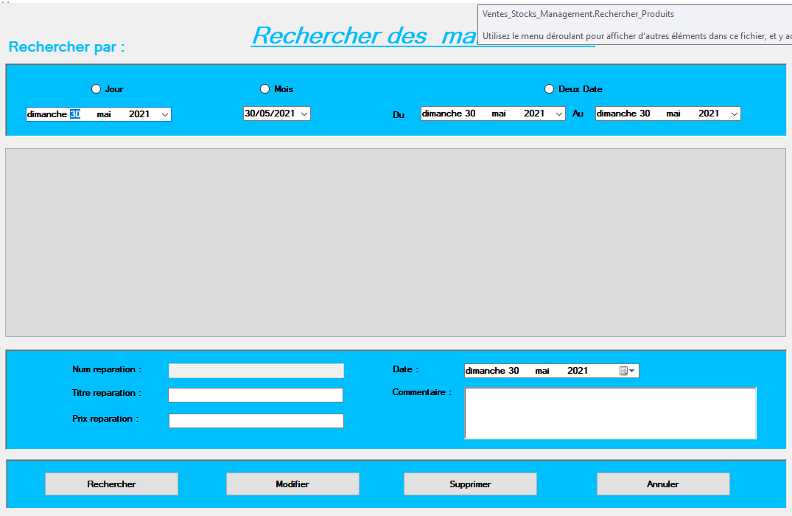

Figure 28 : forme recherché des maintenances à l'application de bureau

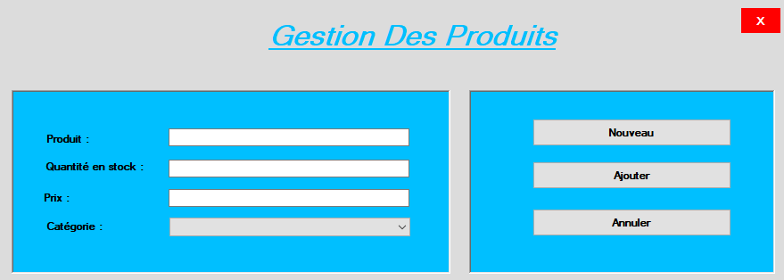

Figure 29 : forme gestion de produit à l'application de bureau

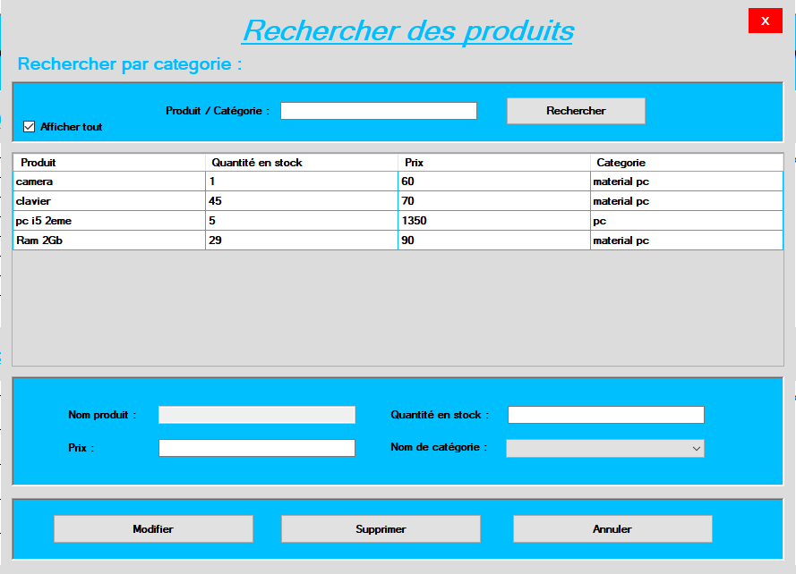

Figure 30 : forme recherché des produits à l'application de bureau

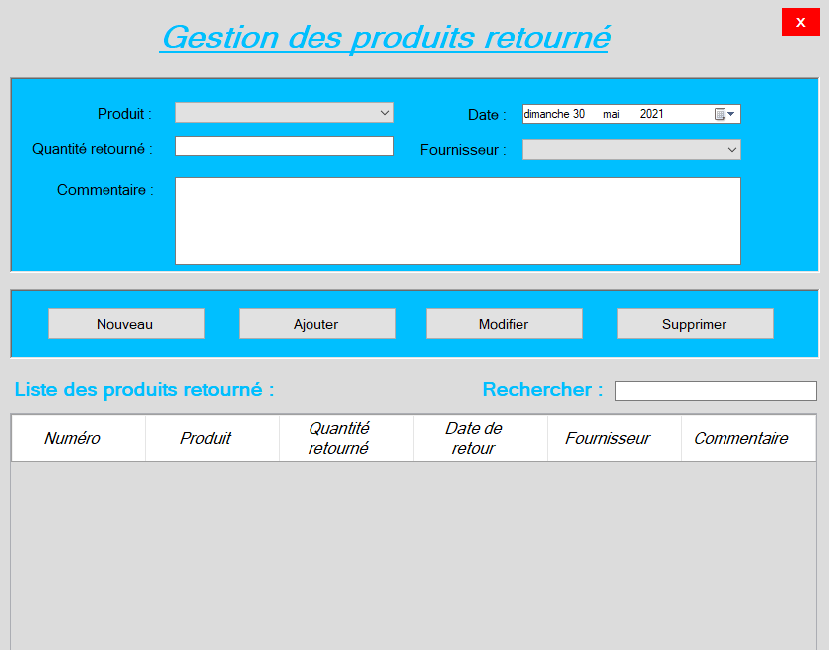

Figure 31 : forme gestion de produit retourné à l'application de bureau

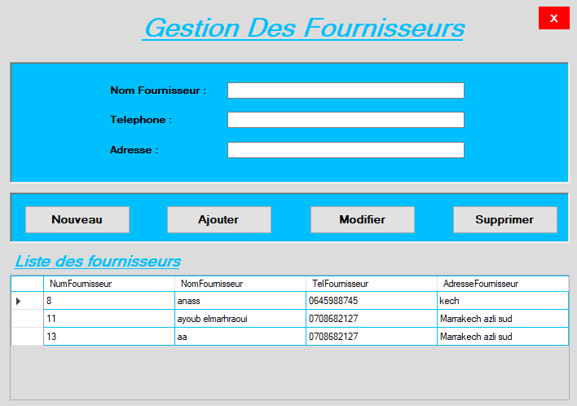

Figure 32 : forme gestion des fournisseurs

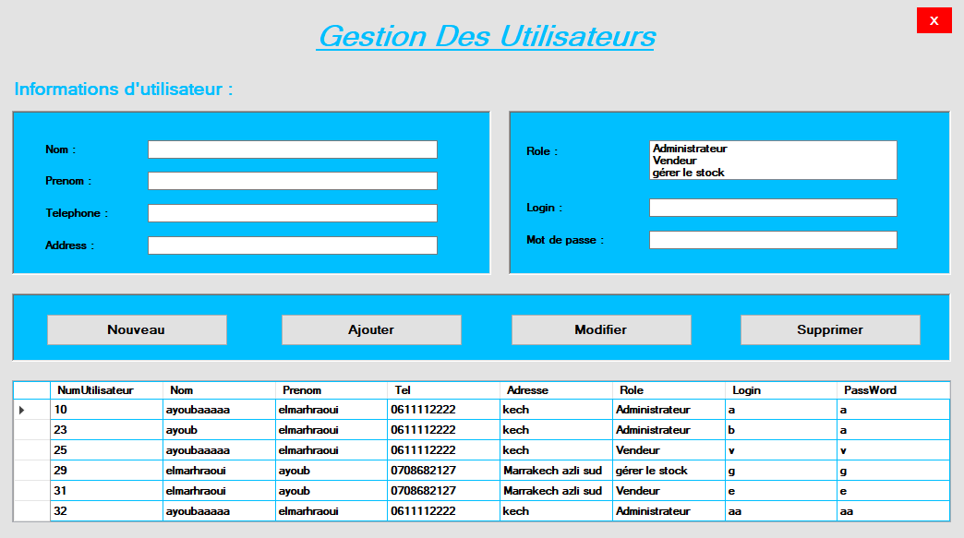

Figure 33 : forme gestion des utilisateurs

### 3.1 Les outils de travail : *(Times new Roman 14 gras)*

Présenter les outils techniques de travail que vous avez utilisé pour la réalisation de votre projet.

**(1 page)**

*(Times new Roman 12 Interligne 1.5)*

### 3.2 les principales interfaces :

**Set web :**

****

Figure 3 : page accueil

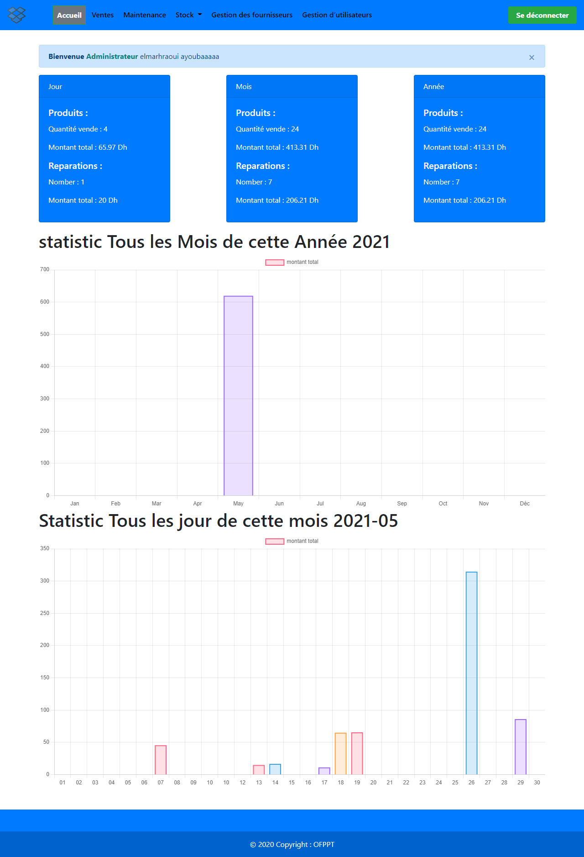

Figure 3 : page accueil

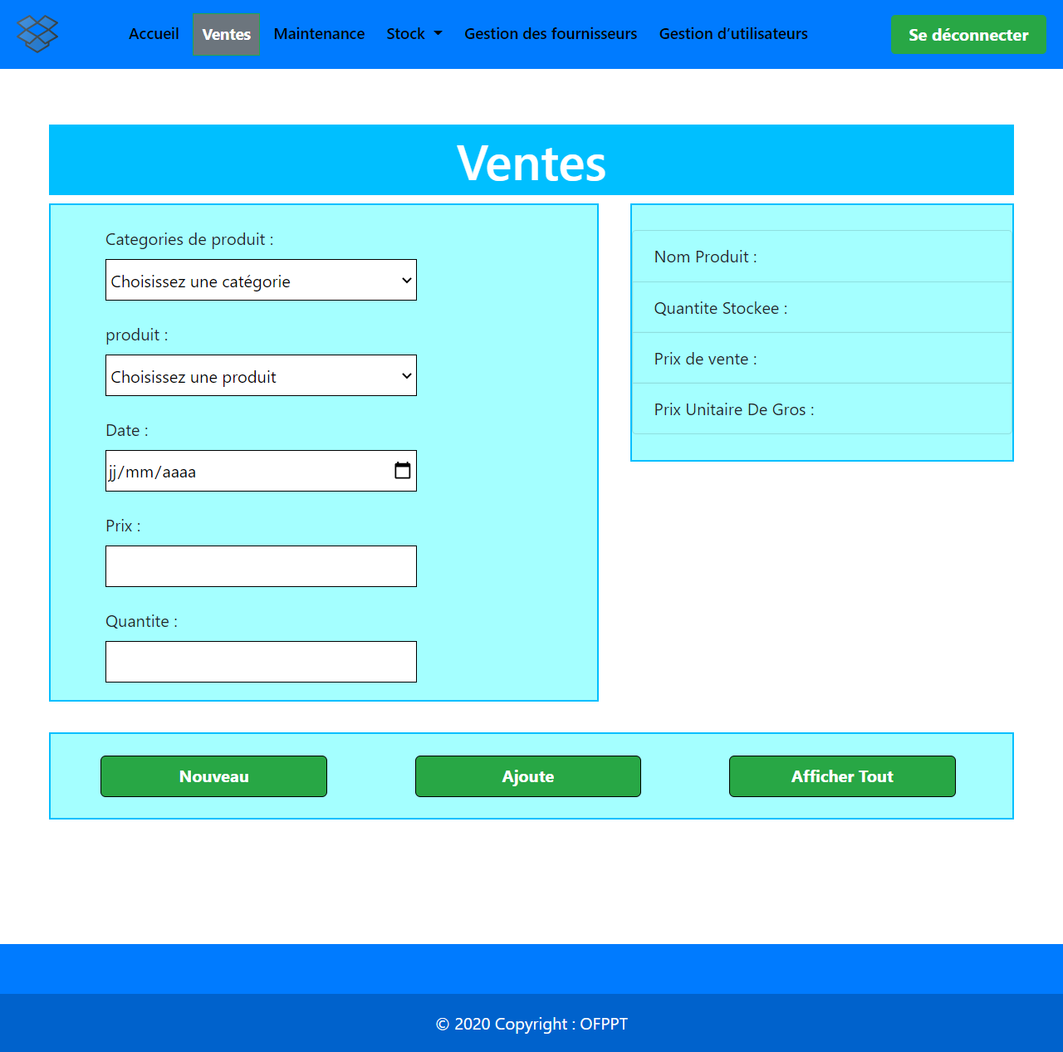

**Figure 10 : Page ajoute de vente**

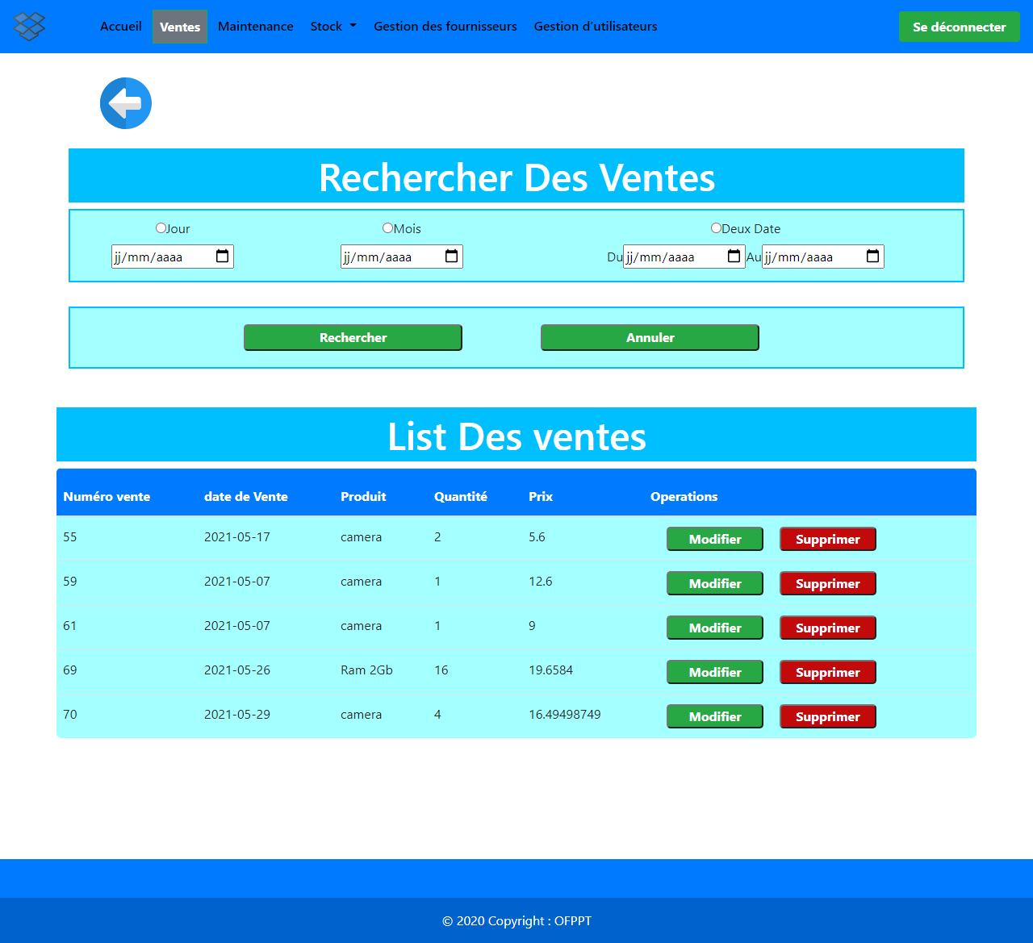

Figure 11 : Page recherche des ventes

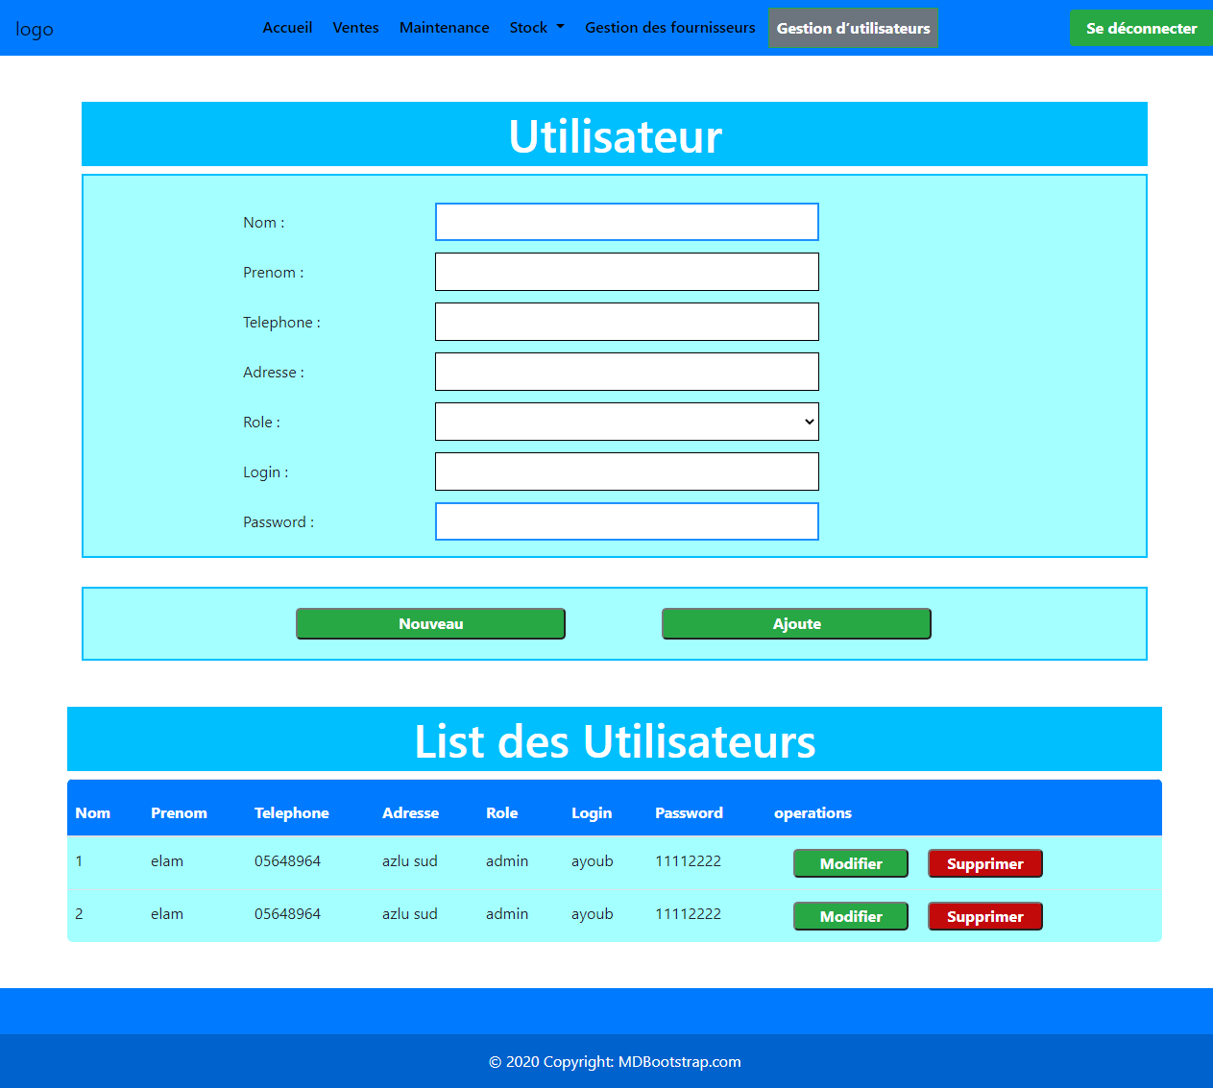

Figure 15 : page gestion des utilisateurs

# Application desktop :



Figure 23 : forme de connexion à l'application de bureau



# Figure 24 : forme d’accueil à l'application de bureau



Figure 30 : forme recherché des produits à l'application de bureau



Figure 25 : forme gestion de vente à l'application de bureau

# Conclusion

(*Times new roman 24 gras centré*)

La conclusion doit comporter trois parties : la synthèse du travail réalisé, l’énoncé de nouvelles perspectives du projet ainsi que son apport sur le plan personnel et professionnel dans le cursus de votre formation. **(1 page)**

*(Times new Roman 12 Interligne 1.5)*

# Références

(*Times new roman 24 gras centré*)

1. **Nom des auteurs,** « Titre du livre ou de l’article », Edition pour les livres, nom du journal pour les articles, année et date de parution, numéros des pages consultées,

1. **Titre, Lien, consulté le** « pour les sites Internet »,

# Annexes

(*Times new roman 24 gras centré*)

**Annexe 1 :**

namespace ventes\_stocks\_management.Services

{

public class GenericService<TEntity> : IGenericServise<TEntity> where TEntity : class

{

private readonly Gestion\_Ventes\_Produits\_ReparationsContext \_dbContext;

private readonly DbSet<TEntity> \_table = null;

public GenericService(Gestion\_Ventes\_Produits\_ReparationsContext dbContext)

{

\_dbContext = dbContext;

\_table = \_dbContext.Set<TEntity>();

}

public void Add(TEntity entity)

{

try

{

\_table.Add(entity);

\_dbContext.SaveChanges();

}

catch (Exception ex)

{

throw new Exception(ex.Message);

}

}

public void Delete(int id)

{

try

{

var entity = Get(id);

if(entity != null)

{

\_table.Remove(entity);

\_dbContext.SaveChanges();

}

}

catch (Exception ex)

{

throw new Exception(ex.Message);

}

}

public TEntity Get(object id)

{

return \_table.Find(id);

}

public IEnumerable<TEntity> GetAll()

{

return \_table.ToList();

}

public void Update(TEntity entity)

{

try

{

\_dbContext.Entry(entity).State = EntityState.Modified;

\_dbContext.SaveChanges();

}

catch (Exception ex)

{

throw new Exception(ex.Message);

}

}

}

**Annexe 2 :**

export class UtilisateurService {

ULR:string="https://localhost:44322/Utilisateur";

constructor(private http:HttpClient) { }

getAllUsers()

{

return this.http.get(this.ULR);

}

getUser(id:number)

{

return this.http.get<Utilisateurs>((this.ULR+"/"+id.toString()).toString());

}

rechercherLogin(login:string)

{

return this.http.get(this.ULR+"/"+login);

}

postUser(user:Utilisateurs)

{

return this.http.post(this.ULR,user)

}

DeleteUser(id)

{

return this.http.delete((this.ULR+"/"+id.toString()).toString());

}

updateUser(user:Utilisateurs)

{

return this.http.put(this.ULR,user);

}

}